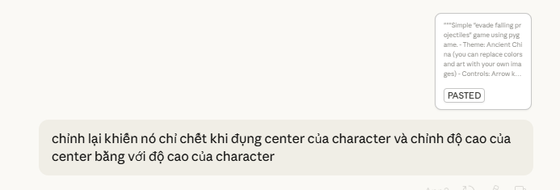
Nhóm đã áp dụng để chỉnh lại hit box của nhân vật vì ảnh của nhân vật thường bị nhỏ hơn hit box thật.
Kết quả:
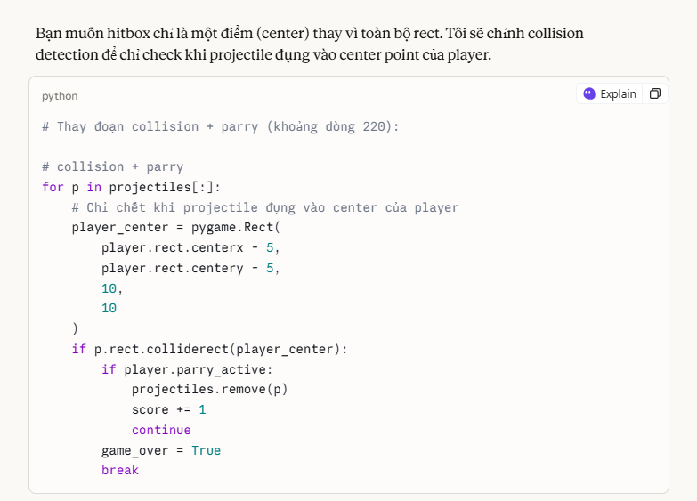
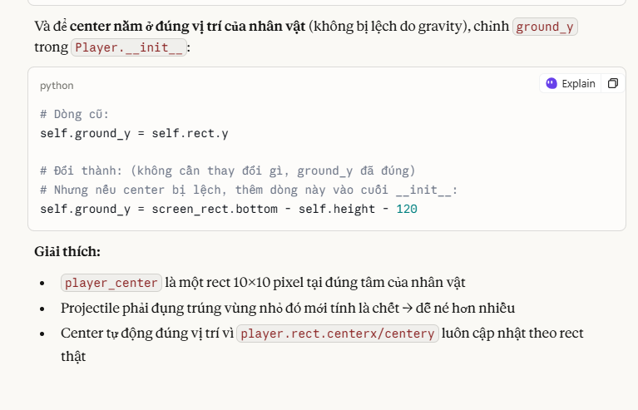

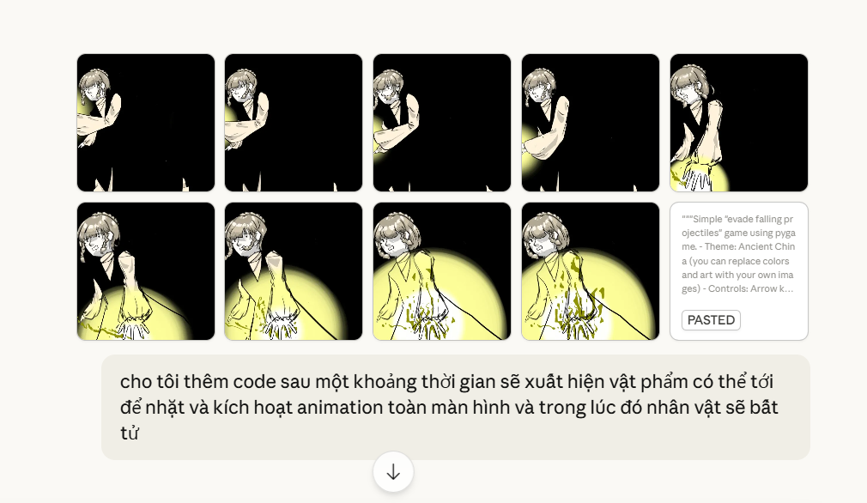
Nhóm đã áp dụng vào để cho xuất hiện vật phẩm gà rán và tác dụng của vật phẩm gà rán nhưng đã chỉnh sửa thời gian xuất hiện để cân bằng cho game.
Kết quả nhận được:
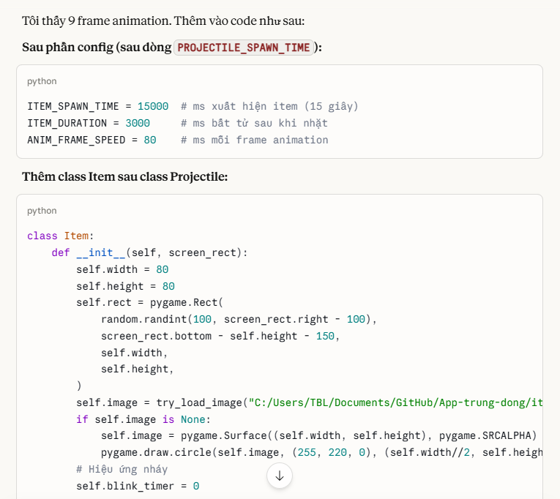
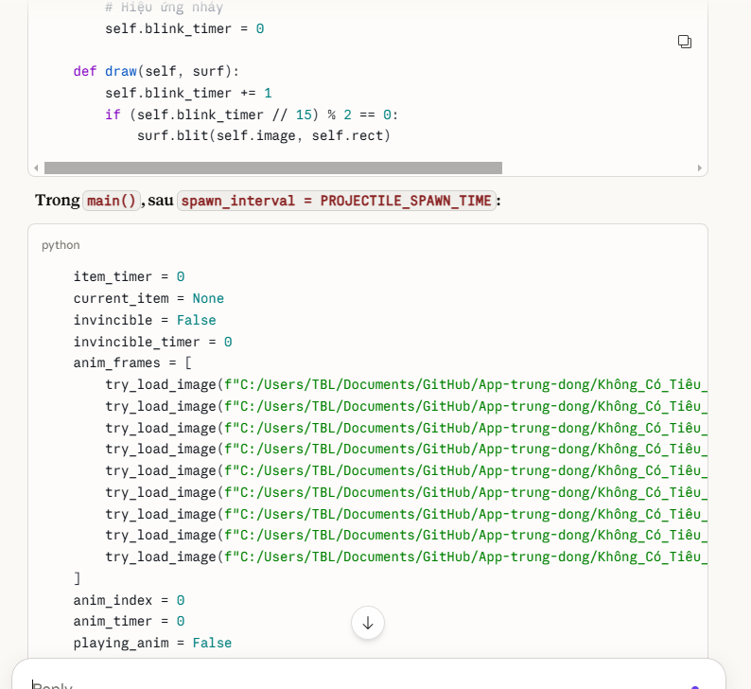
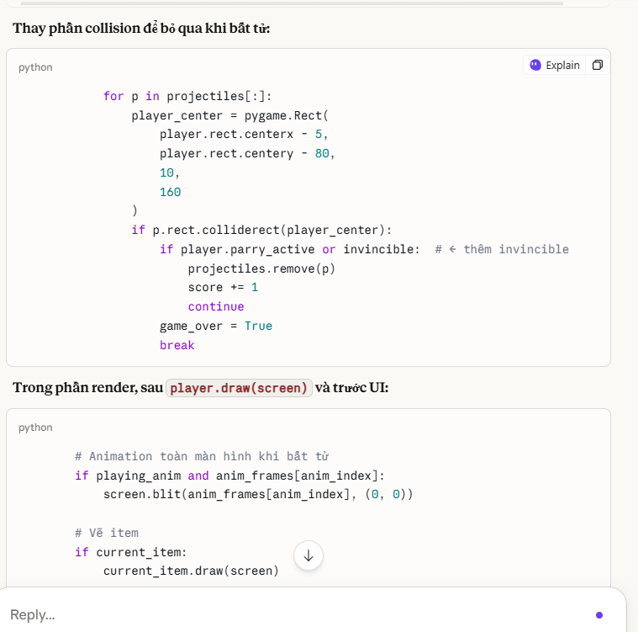

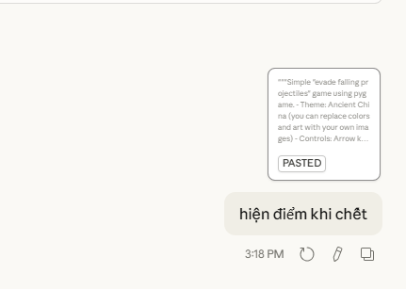
Vì text hiện điểm bị layer đè và không thể hiện lên trong lúc chơi nên nhóm áp dụng để hiện điểm khi chết, khắc phục việc text điểm bị đè.
Kết quả:
